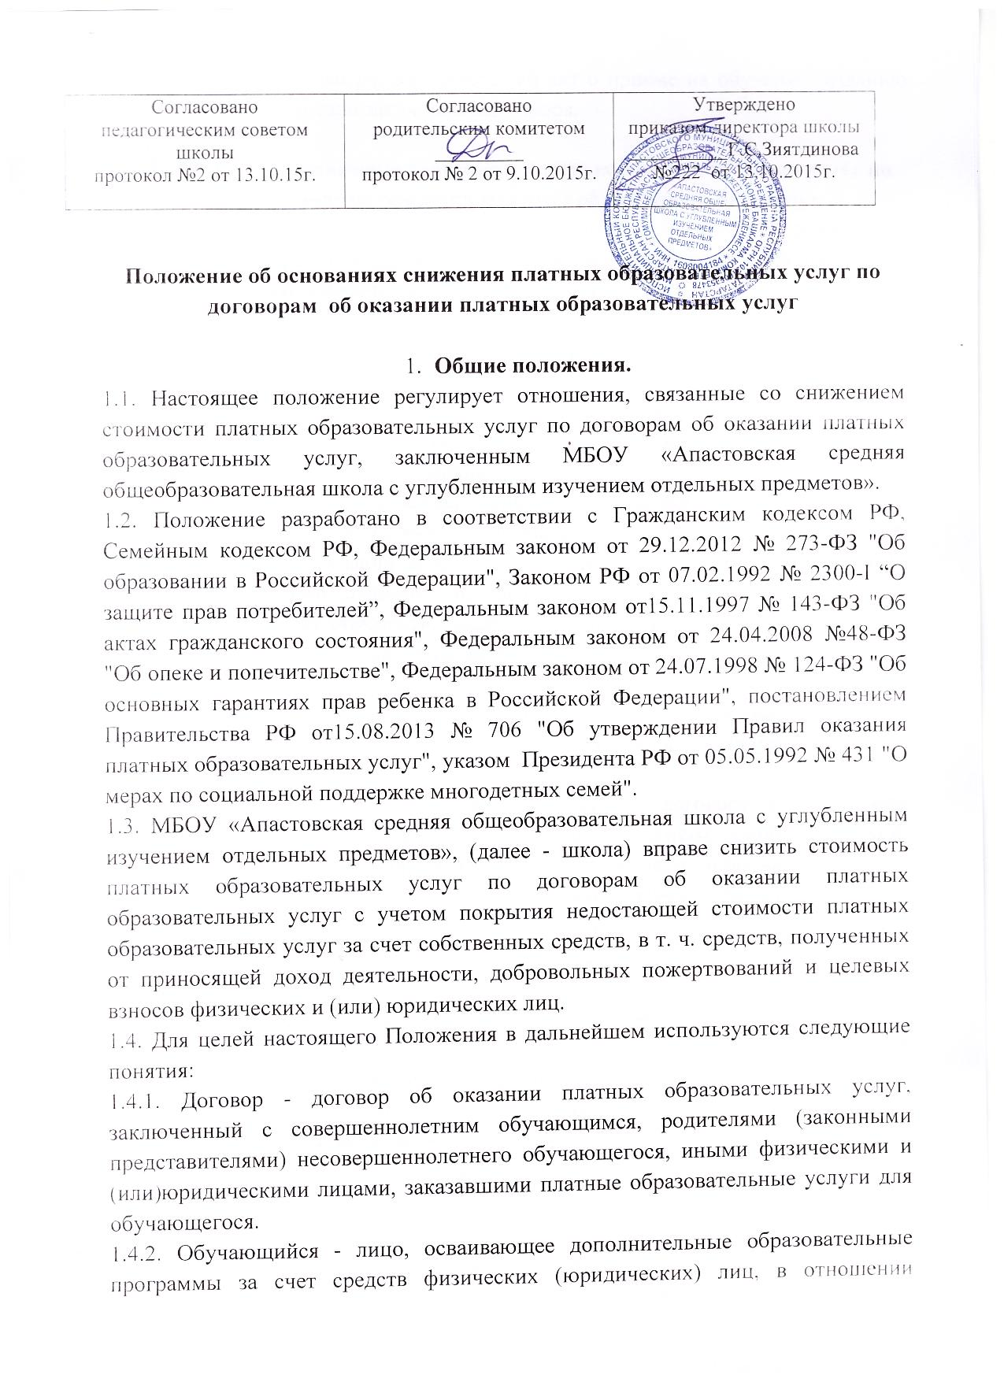которого в школе издан распорядительный акт о приеме на обучение, изданию которого предшествовало заключение договора.

- Основания снижения стоимости платных образовательных услуг по договоруобоказании платных образовательных услуг
2.1. Стоимость платных образовательных услуг по договору с родителями (законными представителями) несовершеннолетнего обучающегося, совершеннолетним обучающимся, иными физическими и (или) юридическими лицами, заказавшими платные образовательные услуги для обучающегося, снижается на 5% от стоимости,предусмотренной указанным договором, если указанные лица являются стороной еще одногосохраняющего юридическую силу заключенного со школой договора об оказании платныхобразовательных услуг в интересах другого обучающегося, принятого на обучение в школе взаконодательно установленном порядке.
2.2. Стоимость платных образовательных услуг по договору с родителями (законными представителями) несовершеннолетнего обучающегося, совершеннолетним обучающимся, иными физическими и (или) юридическими лицами,заказавшими платные образовательные услуги для обучающегося, снижается на 10% отстоимости, предусмотренной указанным договором, если указанные лица являются стороной ещедвух и более сохраняющих юридическую силу заключенных со школой договоров об оказанииплатных образовательных услуг в интересах других обучающихся (очной формы обучения),принятых на обучение в школе в законодательно установленном порядке.
2.3. Стоимость платных образовательных услуг по договору с родителями (законными представителями) несовершеннолетнего обучающегося, совершеннолетним обучающимся, иными физическими и (или) юридическими лицами,заказавшими платные образовательные услуги для обучающегося, снижается на 10 % от стоимости,предусмотренной указанным договором, если обучающийся является сиротой или лицом, оставшимсябез попечения родителей.
2.4. В целях соблюдения п. 2.3. настоящего Положения, к договору об оказании платныхобразовательных услуг необходимо приложить копию постановления Главы муниципальногообразования об установлении опеки.
2.5.Стоимость платных образовательных услуг по договору с родителями (законными представителями) несовершеннолетнего обучающегося, совершеннолетним обучающимся, иными физическими и (или) юридическими лицами,заказавшими платные образовательные услуги для обучающегося, снижается на 10 % от стоимости,предусмотренной указанным договором, если обучающийся воспитывается в многодетной семье.
2.6. В целях соблюдения п. 2.5. настоящего Положения, к договору об оказании платныхобразовательных услуг необходимо приложить справку из центра социальной защиты населения омногодетной семье.
2.7. Стоимость платных образовательных услуг по договору с родителями (законными представителями) несовершеннолетнего обучающегося, совершеннолетним обучающимся, иными физическими и (или) юридическими лицами,заказавшими платные образовательные услуги для обучающегося, снижается на 10% отстоимости, предусмотренной указанным договором, если обучающийся получает пособие попотере кормильца.
2.8. В целях соблюдения п. 2.7. настоящего Положения, к договору об оказании платныхобразовательных услуг необходимо приложить копию свидетельства о смерти кормильца либокопию решения суда о безвестном отсутствии или об объявлении кормильца умершим, а такжесправку из центра социальной защиты населения о получении пенсии по потере кормильца.
2.9. Стоимость платных образовательных услуг по договору с родителями (законными представителями) несовершеннолетнего обучающегося, совершеннолетним обучающимся, иными физическими и (или) юридическими лицами,заказавшими платные образовательные услуги для обучающегося, снижается на 30 % от стоимости,предусмотренной указанным договором, если обучающийся является ребенком сотрудника школы.
3.0. Стоимость платных образовательных услуг по договору может быть снижена только поодному из оснований, предусмотренных настоящим Положением, скидка предоставляется толькона один вид услуг по выбору родителей (законных представителей).

3. Порядок снижения стоимости платных образовательных услуг.
3.1. Снижение стоимости платных образовательных услуг по основаниям, указанным в разд. 2настоящего Положения, осуществляется на основании приказа директора школы об утвержденииперечня лиц, по договорам с которыми стоимость платных образовательных услуг снижается.
3.2. Снижение стоимости платных образовательных услуг осуществляется в отношении периодаобучения, следующего за моментом издания приказа руководителя, указанного в п. 3.1. В целяхосуществления перерасчета стоимости платной образовательной услуги расчетный периодопределяется с первого числа месяца издания соответствующего приказа.
3.3. Перед началом нового учебного года, а также в случае возникновения оснований, указанныхв разд. 2 настоящего положения, руководитель платных образовательных услуг разрабатывает ивносит на рассмотрение директора школы проект перечня лиц, по договорам с которымистоимость предоставляемых платных образовательных услуг снижается по основаниям,предусмотренным настоящим Положением. Разработка проекта может быть поручена директоромдругому работнику школы в соответствии с Трудовым кодексом РФ.
3.4. Директор школы по результатам рассмотрения проекта, указанного в п. 3.1 настоящегоПоложения, издает приказ об утверждении перечня лиц, по договорам с которыми стоимостьобразовательных услуг снижается (с указанием оснований и части стоимости платныхобразовательных услуг, на которую указанная стоимость снижается согласно настоящемуПоложению.) Данный приказ должен содержать указание на принятое решение о снижениистоимости платных образовательных услуг, реквизиты договоров (дата заключения и стороны).
3.5. Приказ директора школы, указанный в п. 3.1 настоящего положения, содержит в себе срокего действия и порядок отмены. Приказ доводится до сведения обучающегося и лица, по договорус которым стоимость платных образовательных услуг снижается, иных лиц, если это установленозаконом. Указанным в приказе лицам, по договорам с которыми стоимость платныхобразовательных услуг снижается, незамедлительно направляются проекты дополнительныхсоглашений о внесении изменений в договор.
3.6. Приказы о снижении стоимости платных образовательных услуг подлежат отменедиректором полностью или частично (либо в них вносятся изменения), в случае если:
- установлен факт предоставления руководству школы заинтересованным лицом подложныхдокументов и (или) документов, утративших юридическую силу;
- применительно к лицам, по договору с которыми стоимость платных образовательных услугбыла снижена, утрачены основания снижения стоимости платных образовательных услуг.

4. Заключительные и переходные положения.
4.1. Настоящее Положение утверждается директором школы после согласования спедагогическим советом, советом родителей.
4.2. Настоящее Положение вступает в силу с момента его утверждения директором школы идействует до его отмены в установленном порядке.
4.3. Изменения и дополнения в настоящее Положение вносятся по мере необходимости.Внесенные изменения вступают в силу с учебного года, следующего за годом принятия решения овнесении изменений.
4.4. Настоящее положение подлежит доведению до сведения участников отношений в сфереобразования посредством размещения на официальных информационных ресурсах школы.

